Centro Educacional Américo Vespucio
H. Diputada Laura Rodríguez N° 6525, Peñalolén.
Tel.: 222727138
www.colegioamericovespucio.cl

Departamento de Educación Física/2020.
Material de Rutina Grupo: 5
Cursos: I° y II° Medios.
(Aspectos Técnicos: Plataforma Instagram del 22 al 26 de Junio).

EF: OA 6
Ejecutar actividades físicas de intensidad moderada a vigorosa que desarrollen la condición física por medio de la práctica de ejercicios de cualidades físicas, mejorando sus resultados personales.

Calentamiento Activo:

CALENTAMIENTO ACTIVO:

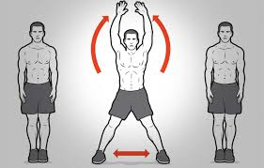  *Ejecutar 10 saltos estrellas o Jumping Jack.  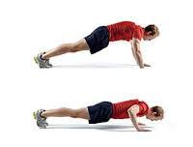  *Ejecutar 6 flexiones de brazos. | 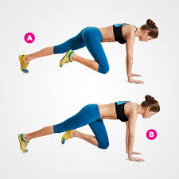  *Ejecutar el escalador por 25 segundos.
Comenzamos con la rutina del grupo 5: Zonas a trabajar piernas y glúteos, éstas deberán ejecutarla 3 veces al día y de 2 a 3 veces a la semana.

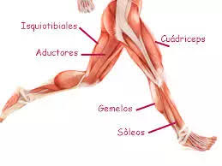

- Comenzamos nuestro trabajo con el ejercicio de las sentadillas, idealmente separar piernas al ancho de sus hombros, los brazos estirados y paralelos al suelo. Al momento de bajar o flectar tratar de que la puta de las rodillas no pasen las puntas de las zapatillas. Bien acá ejecutaremos 12 repeticiones x 2 sesiones.
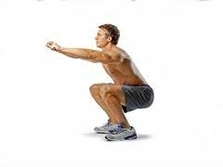

- Seguimos con el puente isométrico o elevación de pelvis en el suelo. Acá ejercitaremos principalmente glúteos y femorales. Idealmente nos recostamos en el suelo mirando hacia arriba, flexionar las rodillas con los pies apoyados en el suelo y mantener los brazos estirados a lo largo del cuerpo. Desde esta posición, elevamos la pelvis para mantener la posición durante 20 segundos, descansar 5 segundos más y volver a repetir realizando un total de 3 repeticiones.
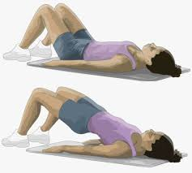
2
1
- Bien ahora ejecutaremos elevaciones y permanecer en punta de pies con una superficie de apoyo (silla, pared, familiar); acá trabajaremos por 15 repeticiones x 3 series.
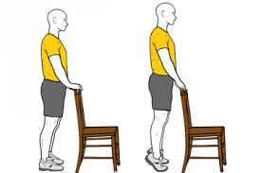
- Seguimos ahora con mantener la posición de estar sentado imaginariamente por al menos 20 segundos, acá realizaremos 3 series, ojo tener pausa entre cada serie por 10 segundos. Idealmente apoyar espalda y glúteos a muralla y formar un ángulo de 90 grados con las piernas.
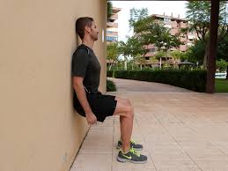
- Finalmente ejecutaremos el ejercicio denominado “el escalador en suelo” (idealmente apoyar ambas manos, codos estirados y firmes; además deben llevar las rodillas al centro alternadamente por 20 segundos en dos series).
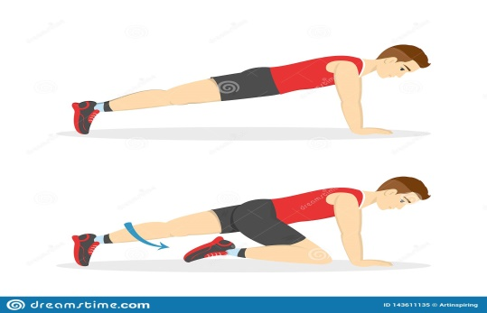
2
1
“Recuerden beber agua ANTES, DURANTE Y al FINALIZAR la rutina de ejercicios. Además elongar siempre la zona a trabajar, para evitar lesiones.

Si nos cuidamos entre todos, venceremos a ésta PANDEMIA…

